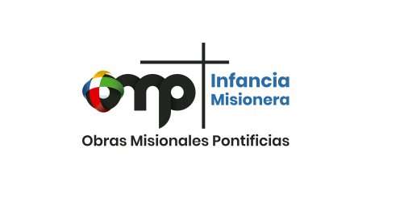
XI CONCURSO INFANCIA MISIONERA
“Comparto lo que soy”
FICHA DE INSCRIPCIÓN
Datos del adulto responsable del participante
Nombre del responsable: ____________________________________________________________________________________________________
Email: ____________________________________________________________________ Teléfono: _________________________________________
Colegio o Parroquia: _________________________________________________________________________________________________________
Dirección: ____________________________________________________________________________________________________________________
Localidad: ___________________________________________ Diócesis: _____________________________________________________________
Datos de los participantes
Participantes bajo responsabilidad del adulto: Categoría 1 Categoría 2
1º a 3º Primaria 4º a 6º Primaria
1. _________________________________________________________________________
2. _________________________________________________________________________
3. _________________________________________________________________________
4. _________________________________________________________________________
5. _________________________________________________________________________
6. _________________________________________________________________________
7. _________________________________________________________________________
8. _________________________________________________________________________

Firma________________________________________________________________________
POLITICA DE PRIVACIDAD
De acuerdo con lo establecido en el Reglamento (UE)2016/679 del Parlamento Europeo y del Consejo de 27 de abril de 2016 (RGPD) relativo a la protección de las personas físicas en lo referente al tratamiento de sus datos personales, se le informa que Los datos personales proporcionados en el presente documento y las imágenes en su caso sólo serán tratados para los fines y actividades relacionados con la participación de la actividad programada. No se cederán a terceros salvo obligación legal. El interesado podrá en todo momento ejercer sus derechos de acceso, rectificación, supresión, oposición y limitación al tratamiento, acompañando documentación que acredite su identidad y dirigiéndose a Obras Misionales Pontificias o escribiendo a dpd@omp.es Puede consultar toda la información sobre nuestra política de privacidad en: www.omp.es/politica-proteccion-datos/
El firmante manifiesta, bajo su plena responsabilidad, que cuenta con el consentimiento de los padres o tutores de los menores para la participación de sus hijos en esta actividad y para comunicar el nombre de los participantes y ganadores. El firmante manifiesta, que dicho consentimiento ha sido recabado previamente a través del centro educativo o parroquial.
El tratamiento de los datos por parte de OMP se limitará exclusivamente a las finalidades mencionadas.

